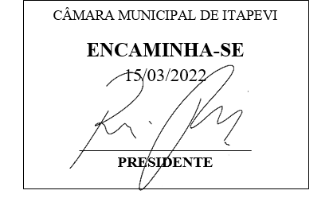**Indicação Nº 1212/2022**

**Súmula**: Indico ao Governo Municipal, na pessoa do Prefeito Igor Soares, a implantação de uma área de embarque e desembarque de passageiros (ponto de parada de ônibus) na Rodovia Engenheiro Renê Benedito da Silva, entre o limite de Municípios Itapevi/ São Roque.

**INDICO** à Mesa, após ouvido o Douto Plenário, na forma regimental vigente, seja oficiado ao Prefeito Municipal, Excelentíssimo Senhor Igor Soares, para que solicite ao Órgão Municipal competente, a implantação de uma área de embarque e desembarque de passageiros (ponto de parada de ônibus) na Rodovia Engenheiro Renê Benedito da Silva, entre o limite de Municípios Itapevi/ São Roque.

**JUSTIFICATIVA**

Senhor Presidente: -

Senhoras e Senhores Vereadores: -

Solicitação de moradores e usuários que apelam a esse legislador intervenção. Conforme podemos visualizar na foto em anexo, essa é uma área utilizada como referência de parada para os ônibus, porém o mesmo não existe. Tal solicitação se faz necessária pois em dias chuvosos ou de sol quente, moradores e usuários enfrentam as intempéries, eles almejam a implantação de uma área de embarque/desembarque de passageiros com banco e cobertura. Diante do exposto, encaminho essa Indicação com o intuito de amenizar os transtornos que os mesmos enfrentam.

Desde já agradeço, e conto com a compreensão de Vossa Senhoria.

Sala das Sessões Benvindo Moreira Nery, 09 de março de 2022.

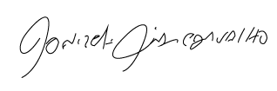

Donizetti Dias Carvalho

Vereador “Zetti da Adega”

**Indicação Nº 1212/2022**

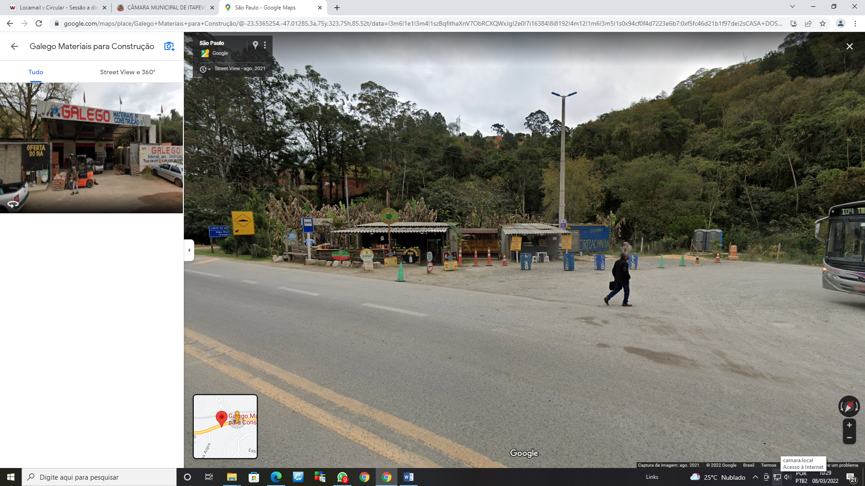

*Imagem Obtidas no Google Maps.



Donizetti Dias Carvalho

Vereador “Zetti da Adega”